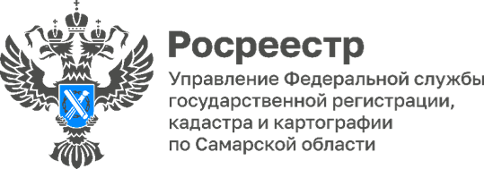 05.12.2025
В Самаре прошли публичные обсуждения
результатов правоприменительной практики
2823 контрольно-надзорных мероприятия без взаимодействия было проведено самарским Росреестром за 11 месяцев 2025 г. на площади 78,8 тыс. га. В качестве профилактических мер объявлено 1829 предостережений о недопустимости нарушения обязательных требований. За указанный период в прокуратуру Самарской области Управлением было направлено 16 заявлений о согласовании проведения контрольно-надзорных мероприятий со взаимодействием с контролируемыми лицами.
Такие данные были озвучены в региональном ведомстве в ходе публичных обсуждений результатов правоприменительной практики в сфере государственного земельного контроля (надзора) и федерального геодезического надзора.
Начальник отдела государственного земельного надзора Юлия Голицына рассказала об итогах деятельности госземнадзора самарского Росреестра в 2025 году. Особое внимание было уделено профилактике нарушений земельного законодательства. Рассмотрены понятие, виды, порядок организации и проведения профилактического визита. Подняты проблемные вопросы организации и осуществления государственного земельного надзора по результатам обобщения правоприменительной практики.
Начальник отдела геодезии и картографии самарского Росреестра Елена Черкасова посвятила свой доклад итогам осуществления федерального государственного контроля (надзора) в области геодезии и картографии и проведения профилактических мероприятий за отчетный период. В частности, было проведено 6 обязательных профилактических визитов, по результатам которых выдано 3 предписания об устранении выявленных нарушений; объявлено 7 предостережений контролируемым лицам. В рамках оценки соблюдения лицензионных требований соискателями лицензий и лицензиатами было проведено 62 документарных и выездных оценки.
Собравшиеся задавали вопросы о сохранении пунктов государственной геодезической сети (ГГС), особенностях земельных участков с ЗОУИТ (зонами с особыми условиями использования территорий). Активно обсуждалась тема внедрения мобильного приложения «Инспектор», позволяющего инспекторам взаимодействовать с контролируемыми лицами - дистанционно.
«Очень важно, что на обсуждениях правоприменительной практики поднимается множество актуальных тем, и, кроме того, по каждому нашему вопросу даются подробные разъяснения», – отметила главный консультант отдела защиты жилищных и имущественных прав граждан аппарата Уполномоченного по правам человека в Самарской области Екатерина Белозерова.
«Благодарим самарский Росреестр за проведение публичных обсуждений правоприменительной практики. Такие мероприятия позволяют быть в курсе изменений в законодательстве, понимать позицию Росреестра, которая так необходима для нашей профессиональной работы», – сказала кадастровый инженер Наталья Сивак.

Материал подготовлен Управлением Росреестра по Самарской области

